Lego star wars sala tronowa snoke - zestaw dla miłośników Gwiezdnych Wojen i nie tylko
Chcesz przeżyć niesamowitą przygodę? Sprawdź zestaw <strong>lego star wars sala tronowa snoke</strong>, dzięki której stoczysz walkę inspirowaną sceną z filmu „Gwiezdne wojny". Dołącz do zabawy!

Lego star wars sala tronowa snoke - czas na pojedynek
Jesteś miłośnikiem filmu „Gwiezdne wojny: Ostatni Jedi”? W takim razie z pewnością przypadną Ci do gustu zestawy lego inspirowane scenami z tego filmu. Sprawdź sam!
Zestawy lego z serii Star Wars

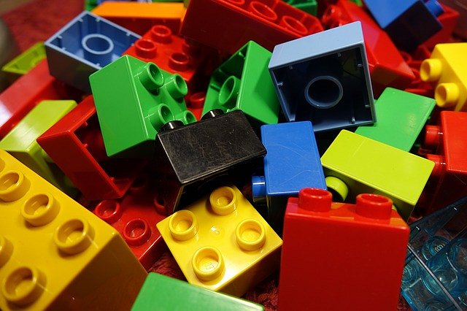
Klocki Lego cieszą się popularnością na całym świecie. Nic w tym dziwnego, gdyż są one niesamowicie dopracowane, a każdy zestaw jest odpowiednio przemyślany, tak aby zapewnić Ci doskonałą zabawę przez wiele godzin. Największą popularnością, cieszą się jednak zestawy lego inspirowane filmami. Wśród nich na szczególną uwagę zasługuje lego star wars sala tronowa snoke, czyli zestaw inspirowany sceną z filmu „Gwiezdne wojny". W ofercie znajdziesz także inne fantastyczne zestawy, które z pewnością przypadną go gustu miłośnikom klocków lego, a także filmu „Gwiezdne wojny".
Lego star wars sala tronowa snoke - idealny prezent dla fanów Gwiezdnych Wojen

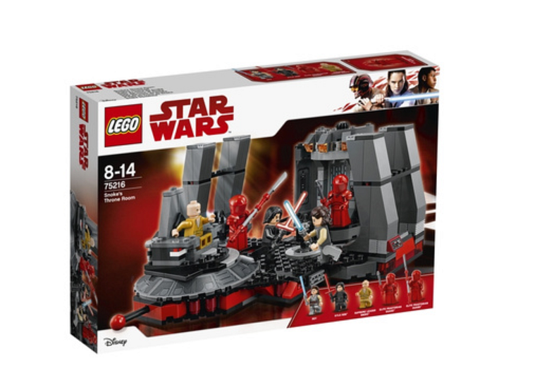
Lego star wars sala tronowa snoke to zestaw, który zawiera między innymi: pięć minifigurek, różne rodzaje broni, a także wiele innych akcesoriów. Jak wszystkie zestawy firmy Lego, jest on wykonany z największą dbałością o nawet małe szczegóły, dzięki czemu będziesz mógł odtworzyć bitwę z filmu „Gwiezdne wojny: Ostatni Jedi” w naprawdę realistyczny sposób. Przekonaj się sam!

